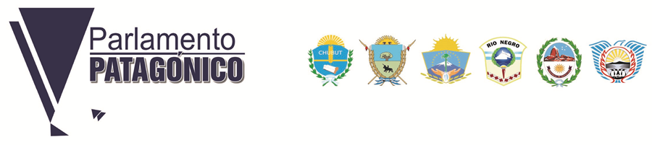

EL PARLAMENTO PATAGONICO

RECOMIENDA

Artículo 1°.- Solicitar a Legisladores y Legisladoras que representan a las provincias Patagónicas en la Honorable Cámara de Diputados de la Nación, que impulsen la sanción del Proyecto de Ley que se tramita por Expediente Nº 1403-D-2022 de autoría del diputado Máximo KIRCHNER, que tiene por objeto la Creación del Programa Nacional de Atención a la Salud del Veterano de Guerra y su grupo familiar

Artículo 2º.- Comuníquese al Poder Ejecutivo Nacional, a la Honorable Cámara de Diputados de la Nación y a los Poderes Ejecutivos y Legislativos de las Provincias Patagónicas.

Vicepresidente Presidente

FUNDAMENTOS

Ponemos en consideración el presente proyecto de Recomendación, mediante el que solicitamos el pronto tratamiento y la sanción del Proyecto de Ley que tiene como objeto la creación del Programa Nacional de Atención a la Salud del Veterano de Guerra y su grupo familiar, presentado por el Diputado del Frente de Todos, Máximo Kirchner, cuya cobertura recae bajo la órbita del Instituto Nacional de Servicios Sociales para Jubilados y Pensionados (INSSJyP).
La creación de este programa, responde a lo que compete a la atención de Veteranos de Guerra en las Leyes nacionales N° 23.848, N° 24.652, N° 24.892 y el Decreto N° 1357/2004, y en lo que hace a su grupo familiar, a lo dictado en Resoluciones del INSSJyP N° 191/2005, N° 1100/2006 y N° 859/2021, por lo que se busca con este proyecto es jerarquizar las normas que en la actualidad dan cobertura, elevándolas al rango de Ley, y así dar continuidad al proceso de reparación histórica que dio inicio el Presidente Néstor Kirchner, como bien se expresa en su fundamentación.
La cobertura integral – dispuesta por distintas leyes nacionales y resoluciones de ese Instituto – comprende patologías de carácter psiquiátricas, adicciones, gastrointestinales y vasculares periféricas; prestaciones odontológicas tanto preventivas (tartrectomía, consultas preventivas periódicas, detección precoz de placa bacteriana) como de ortodoncia (consulta de estudio, tratamiento de dentición primaria o mixta, tratamiento dentición permanente, corrección de mal posiciones), tanto para los Veteranos de Guerra, como para su grupo familiar.
Con lo establecido en el Programa de Atención de Salud, el INSSJyP deberá revisar y adecuar su normativa interna a lo allí; efectuar el seguimiento y la evaluación del Veterano de Guerra y de su grupo familiar; y otorgar continuidad a la modalidad de libre elección de prestadores para los destinatarios del programa.
Es en atención a esta necesidad, que creemos necesario pedir el acompañamiento de nuestros pares al presente Proyecto.

